АНКЕТА
опроса жителей по благоустройству внутридворовой территории по адресу:
Санкт-Петербург, Миллионная ул., д. 15
ФИО_________________________________________, кв.№_______Подпись______________тел.:___________________
1. Вариант реконструкции детской площадки:

А) Снос детской площадки с устройством Б) Снос детской площадки с устройством газона
спортивной площадки
Да Да
- Варианты тренажеров  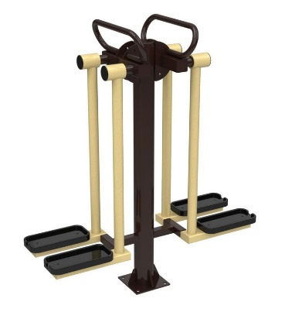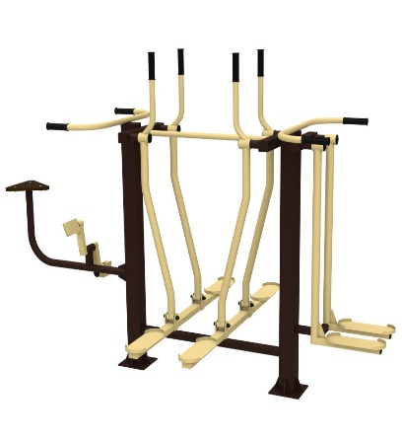  - Свои предложения, пожелания: | 